高通平台Driver开发的参考文档

版权说明
本文本中所包含的一切信息，包括文字，图表，数据，图形，图象，方法和思想都是联想移动通信科技有限公司财产，未经联想移动通信科技有限公司书面授权，任何个人和组织都无权透露，拷贝，复制，拍照和传输该文本中的一切信息。

联想移动通信科技有限公司版权所有

修订记录

版本 | 作者 | 审核 | 批准 | 日期 | 修改说明
1.00 | Chenljc |  |  | 2009/11/13 | Create

目 录
第1章 前言 3
1.1 文档目的及开发背景 3
1.2 参考文献 3
1.3 术语和缩写解释 3
第2章 综述 5
2.1 高通平台的硬件架构 5
2.2 高通平台驱动文件结构 6
2.3 ARM相关知识 6
2.3.1 ARM基本知识 6
2.3.2 ARM存储器格式 9
第3章 Driver相关模块介绍 10
3.1 REX简介 10
3.2 Boot 11
3.2.1 Nor Boot 13
3.2.2 Nand Boot 13
3.2.3 Boot流程 14
3.3 Gpio 15
3.3.1 GPIO的作用 15
3.3.2 GPIO的用法 16
3.3.3 GPIO注意事项 19
3.4 内存管理 19
3.4.1 队列（Queue） 19
3.4.2 DS存储池 20
3.4.3 Watermark –flow control point 22
3.5 Sleep 25
3.5.1 Sleep硬件相关知识 25
3.5.2 Sleep软件相关知识 26
3.5.3 查Sleep电流方法 27
3.6 SIO 28
3.6.1 SIO模块的架构 28
3.6.2 SIO数据处理流程 29
3.7 重启问题分析 30
3.7.1 软件狗检测异常 30
3.7.2 发生data abort导致重启 31
3.7.3 指针未初始化引起的系统重启 31
3.7.4 注意事项 32

前言

文档目的及开发背景
本文为高通平台driver开发的学习文档，对部分概念性的东西进行了学习和总结。由于driver的跨度太大，内容很多，加上本人水平有限。如有不足之处及遗漏地方，麻烦大家多多包涵！希望这份文档能对大家学习高通平台的驱动开发有所帮助！

参考文献
序号 | 文档名称 | 作者 | 出版单位
1 | 80-VC881-1&QSC6055&QSC6065 QSC6075 AND QSC6085 SINGLE CHIP DEVICE SPECIFICATION | Qualcomm | --
2 | 80-VC881-2&QSC6055,QSC6065, QSC6075,QSC6085 SOFTWARE INTERFACE | Qualcomm
3
注：高通提供的文档比较详细，各个模块都有相关文档！因为文档提供比较齐全（需要自己去下，对于初学者是个难题），相对来说他的技术支持不怎么样！有得必有失！

术语和缩写解释
术语和缩写 | 解释
DS | DATA Service
SIO | Serial Input&Output
RDM | Runtime Device Mappe
BT | Blue Tooth
PBL | Primary Boot Loader

综述

高通平台的硬件架构
目前开发EVDO的手机或模块大部分采用了QSC6085平台。高通QSC系列的平台是高度集成化，它将PMIC、RF相关模块也集成到一块芯片里（其他公司很少做到这点），对硬件来说可以省很多事。除了上述特殊模块之外，当然也包括一般的LCD、KPD、AUDIO CODEC等很多驱动模块！具体如下图所示：
QSC6085处理器采用ARM9核+DSP的架构，一般就不需要再加DSP去处理Audio和图片。它集成这么多，其他硬件厂商的饭碗都被他抢了，不过这也是大势所趋！

高通平台驱动文件结构
在一般高通工程（60X5系列）目录下有一个Drivers文件夹，在该文件夹下包含了60X5系列平台上所有驱动文件，分门别类！
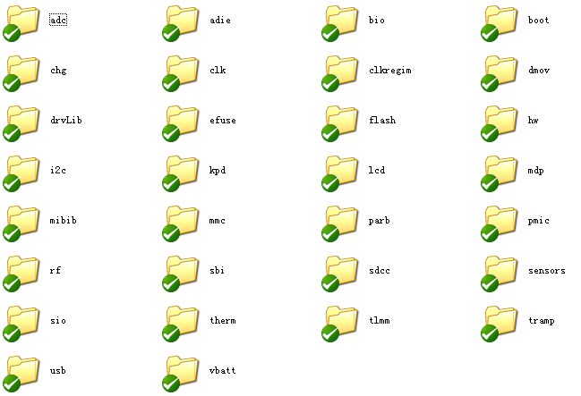
从上图中我们可以看到，每一个驱动都有独立的文件夹，这样对于新手学习代码来说比较容易找到相关代码。

ARM相关知识
因为高通处理器采用的ARM内核，遵循ARM指令，我们有必要学习一下ARM的一些基础知识。一般驱动开发中很少涉及到ARM指令，除了BOOT以及flash开发，大部分都在C语言环境中开发。在这部分我讲的不会太深入，如果大家想深入了解ARM架构，可以去看《ARM体系结构与编程》这本书，相当经典！

ARM基本知识
ARM 采用的是32位架构。也就是说ARM CPU内部的总线是32位的，每条ARM汇编指令都是32位的指令。一个CPU时钟周期最多可以处理一条32位指令或者读取一个32位的数据。32位的指令意味着，与8位和16位的CPU相比，在一个时钟周期内，指令可以携带更多的信息。
ARM 有7个基本工作模式:
User:非特权模式，大部分任务执行在这种模式
正常程序执行的模式
FIQ:当一个高优先级(fast)中断产生时将会进入这种模式
高速数据传输和通道处理
IRQ:当一个低优先级(normal)中断产生时将会进入这种模式
通常的中断处理
Supervisor:当复位或软中断指令执行时将会进入这种模式
供操作系统使用的一种保护模式
Abort: 当存取异常时将会进入这种模式
虚拟存储及存储保护
Undef: 当执行未定义指令时会进入这种模式
软件仿真硬件协处理器
System: 使用和User模式相同寄存器集的特权模式
特权级的操作系统任务
ARM 有37个32-Bits长的寄存器.
1 个用作PC( program counter)
1个用作CPSR(current program status register)
5个用作SPSR(saved program status registers)
30 个通用寄存器
当前处理器的模式决定着哪组寄存器可操作. 任何模式都可以存取：
相应的r0-r12子集
相应的 r13 (the stack pointer, sp) and r14 (the link register, lr)
相应的 r15 ( the program counter, pc)
相应的CPSR(current program status register, cpsr)
特权模式 (除system模式) 还可以存取；
相应的 spsr (saved program status register)
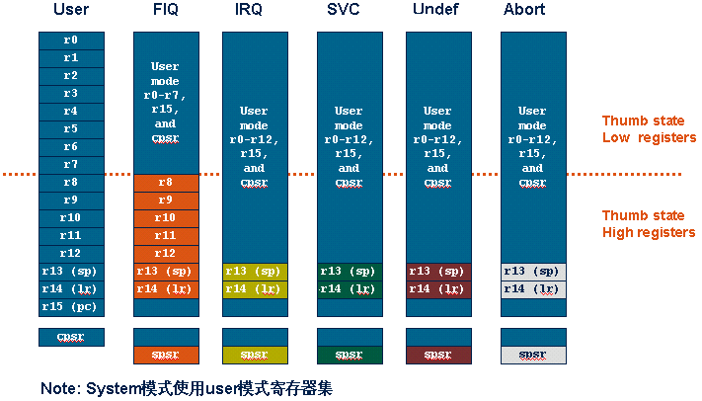
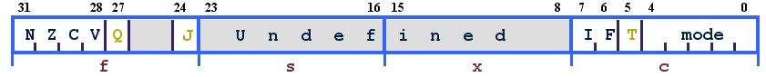
CPSR寄存器表示当前ARM的工作状态
条件位：
N = 1-结果为负,0-结果为正或0

Z = 1-结果为0,0-结果不为0
C =1-进位，0-借位
V =1-结果溢出，0结果没溢出

Q 位：仅ARM 5TE/J架构支持，指示增强型DSP指令是否溢出
J 位:ARM 5TE/J架构支持 J = 1: 处理器处于Jazelle状态
中断禁止位：
I = 1: 禁止 IRQ.
F = 1: 禁止 FIQ.
T Bit
: T = 0: 处理器处于 ARM 状态T = 1: 处理器处于 Thumb 状态
Mode位(处理器模式位):
0b10000 User
0b10001 FIQ
0b10010 IRQ
0b10011 Supervisor
0b10111 Abort
0b11011 Undefined
0b11111 System

ARM存储器格式
在ARM体系中，每个字单元包含4个字节单元或者两个半字单元；一个半字单元中包含两个字节单元。但是在字单元中，4个字节哪一个是高位字节，哪一个是低位字节则有两种不同的格式；big_endian格式和little-endian格式。比如一个整型数0x12345678在内存中如下图所示
-----------
| 78 | xxxx_0000
-----------
| 56 | xxxx_0001
-----------
| 34 | xxxx_0002
-----------
| 12 | xxxx_0003
-----------
Little Endian
-----------
| 12 | xxxx_0000
-----------
| 34 | xxxx_0001
-----------
| 56 | xxxx_0002
-----------
| 78 | xxxx_0003
-----------
Big Endian

Driver相关模块介绍

REX简介
虽说目前QSC60x5平台上采用L4操作系统，REX只是L4上面的一个Task。但高通为了开发的兼容性，提供的API仍然采用老的一套接口（可能内部实现不一样），很容易将老的代码移植到新的架构中。那么我还试必要介绍一下REX。
REX是一个操作系统的名字，它是Real-time Executive的缩写。它是美国的QUALCOMM开发的，REX是一个简单的、高效的、抢占式的、多任务的、嵌入式实时操作系统。它最初是为应用于Intel的80186而设计的，如今它已经被移植到了ARM微处理器上。
下面是它比较重要的几个概念（其实和其他操作系统一样）：
- Task
REX把任务当作独立运作的实体，每一个任务都有自己独立的堆栈和优先级。每个任务都有一个数据结构，我们称为“任务控制块”(TCB)。REX允许在运行时，在任何时间动态的创建任意数量的任务。但是创建的任务越多，REX的性能便稍微递降，这是因为你创建的任务越多，任务列表越长。所以你需要确保你创建的任务数量尽量小。另外，REX任务的负载量还跟你选择的处理器有关。
下面的图描述了REX任务的启动过程：
TCB也是一个比较重要的结构体，各个task都有一个全局变量tcb，这个tcb包含了很多重要信息如，任务优先级、堆栈指针，信号量等，这些有时对查死机问题很有帮助。
- 任务调度
REX总是选择处于就绪态的最高优先级的任务进行调度，如果任务的优先级不是唯一的，REX可能选择任何一个处于就绪态的最高优先级的任务进行调度。被选择的任务会一直执行，直到它自愿挂起或者中断发生而激活了更高优先级的任务。
当被挂起的任务的等待条件得到满足时，该任务就变成了就绪态。如果所有的认为都挂起的时候，那么空闲认为就被执行。
REX提供了一种机制，允许任务可以动态的提高或降低自己或其它任务的优先级。
- 信号量
信号量是任务之间进行通信和同步的桥梁。信号量是REX提供的一种任务间通信的机制。每个任务都有一套与之相关联的通用信号量，信号量通常作为任务的TCB的一部分，它们被用来通知任务某种事件的发生，任务的信号量可以被任何其它任务或中断设置或清除。
信号量实际上是一种约定机制，在多任务内核中普遍使用，信号量用于：
􀁺 控制共享资源的使用权（满足互斥条件）；
􀁺 标志某事件的发生；
􀁺 使2个任务的行为同步。
- 中断
REX是一个可剥夺的内核。当从中断返回的时候，控制权就被传递给处于最高优先级的就绪任务，而没有必要返回到被ISR中断了的任务处。
一般我们只会挂载GPIO中断，后续会介绍。
- 定时器
定时器，英文是timer。和其它内核一样，REX要求给用户提供定时时间，来实现超时控制等功能。REX中有些信号是事件触发引起，也可以由timer引起。一旦由于某种原因，等待的事件信号一直等不到，这时可以用timer定时来产生信号量。
关于以上几个概念，高通都提供了相关接口操作，具体参看代码！

Boot
高通平台系统Memory组成可以分为：NAND+SDRAM和NOR+PSRAM 。两者配置不能并存，这也就决定了有两种boot模式，具体决定采用哪种Boots方式是Boot_mode引脚决定。
高通60x5系列采用了Multi-Image-Boot技术，这可以从高通的代码看出，

从上述枚举变量中可以看出，flash中有多个image.其中QCSBL+OEMSBL =SBL，SBL就相当于bootloader, Bootloader主要是在Nand启动方式中起作用！原因后续介绍！
其中每个Image又是由三个部分组成：
其中签名段和证书段是用来校验代码段的完整性与合法性的。 在启动过程中就可以看到校验的相关步骤。代码段就不需要我说了吧。

Nor Boot
Nor flash有地址线，存在Nor Flash的代码可以本地执行，变量存在PSRAM，所以从NOR启动不需要Bootloader
NOR启动模式太简单，一般只要将Nor Flash挂载到EBI1上，然后做些简单的操作，就可以直接运行。在高通代码中关于这方面的注释也很少。

Nand Boot
Nand Flash没有地址线，代码不能直接运行，因此需要Bootloader,那么bootloader的作用：
可以看出相对NOR boot,Nand boot复杂很多。它需要将falsh中的Image复制到SDRAM，然后才能执行。并且要对各个image进行校验。

Boot流程
Boot是一个很复杂的过程，尤其是Nand Boot，需要你对ARM架构很深的了解，这边只是简单示意相关流程，具体大家可以参考代码！

Gpio

GPIO的作用
GPIO 作为QSC60X5 与外界沟通的桥梁，主要有四个作用：
1． 通过GPIO 向外部输出一个高/低电平，控制外部的器件或者通知外部器件某事件的发生。
例如我们可以通过GPIO 输出一个高电平点亮一个LED， 或者输出低电平关掉一个LED。
2． 通过GPIO 读入一个外界的高低电平输入，检测外部器件的当前状态。例如键盘按键是否
按下的探测。
3． 将GPIO 口作为外部中断信号的一个输入口，实时检测外部事件的发生。
4． 将GPIO 用作其他特定用途。例如用作I2C 通信、数据线、地址线等。

GPIO的用法
1． 配置一个GPIO 口。通常一个GPIO 有多种功能，我们可以将GPIO 配置为符合我们当前需要的功能；同时我们也可以将GPIO配置为内部具有上拉电阻、下拉电阻或者没有任何上下拉电阻。文件GPIO_60x5.c 中定义了配置GPIO 的函数接口
void gpio_tlmm_config(GPIO_SignalType gpio_signal)
{
…
…
}
gpio_signal 指定要配置成的功能，文件GPIO_60x5.h 枚举出了每个GPIO 的可配置的功能选项：
typedef enum
{
…
…
GPIO_OUTPUT_3 = GPIO_OUT(3,0),
GPIO_INPUT_3 = GPIO_IN(3,0,GPIO_PULL_DOWN),
SDCC_DATA0 = GPIO_ALT(3,0,1,GPIO_PULL_UP),
DBG_BUS_IN_7 = GPIO_ALT(3,0,2,GPIO_PULL_DOWN),…
…
}
例子：
SDCC_DATA0 = GPIO_ALT(3,0,1,GPIO_PULL_UP) gpio_tlmm_config(SDCC_DATA); /* 将GPIO3 配置为SD卡 的数据线1*/ gpio_tlmm_config(GPIO_INTPUT_3); /* 将GPIO26 配置为通用的有下拉电阻的输入端口*/
2． 从GPIO 输出高/低电平。首先应该通过函数接口gpio_out来确定GPIO输出高电平或者低电平，然后通过函数接口gpio_tlmm_config把该GPIO配置为通用功能（非特定功能）,在该配置函数中调用一个宏函数接口BIO_TRISTATE 打开GPIO 使能，将此电平输出出去。
void gpio_out(GPIO_SignalType gpio_signal,GPIO_ValueType gpio_value) /*将GPIO 寄存器设置输出的电平*/ BIO_TRISTATE(io, mask, val) /*GPIO 寄存器中的值输出出去：输出使能*/
例子：使GPIO 31 输出低电平
gpio_out(GPIO_OUTPUT_31, GPIO_LOW_VALUE);
gpio_tlmm_config(GPIO_OUTPUT_31);
3． 从GPIO 读入外部器件输入的高/低电平，检测外部的事件或者状态。只能从一个输出已被disable 的GPIO 读入输入的高/低电平，也就是说只能从一个已被设置为输入模式的GPIO 读入高/低电平。从GPIO 读入外部输入的高/低电平的宏函数接口：
GPIO_ValueType gpio_in
(
GPIO_SignalType gpio_signal
)，
gpio_signal解释见上面的说明，而返回值
typedef enum
{
GPIO_LOW_VALUE = 0,
GPIO_HIGH_VALUE = 1
} GPIO_ValueType;
例：判断GPIO3的当前状态
gpio_tlmm_config(GPIO_INTPUT_3);
if (gpio_in(GPIO_INTPUT_3) == GPIO_LOW_VALUE)
{
…..
}
4． 将GPIO 设置为某个中断信号的输入口。这样外部器件一旦有中断信号（高电平或者低电平）输入到此GPIO 端口，将直接触发一个中断，指定的ISR 将被调用，处理中断事件。中断的好处在于中断事件可以实时得到处理，无论系统是否处于睡眠状态。接口函数有两个：
A)gpio_int_set_detect(gpio_int_type which_group_int, gpio_int_detect_type detect) /*指定边沿触发还是电平触发*/
B) boolean gpio_int_set_handler
(
gpio_int_type which_group_int,
gpio_int_polarity_type polarity,
gpio_int_handler_type handler
) /*指定ISR 以及触发极性*/
typedef enum
{
/* GPIO_GROUP 1*/
GPIO_INT_0 = 0,
GPIO_INT_1,
GPIO_INT_2,
GPIO_INT_3,
GPIO_INT_4,
…
…
} gpio_int_type;
typedef enum
{
DETECT_LEVEL = 0,
DETECT_EDGE
} gpio_int_detect_type;
typedef enum
{
ACTIVE_LOW = 0,
ACTIVE_HIGH
} gpio_int_polarity_type;
A) 参数which_group_int 指定GPIO , detect 指定中断是电平触发方式还是边沿触发方式。
B) 参数which_group_int 指定GPIO, polarity 与gpio_int_set_detect 中指定的detect 值相关， 若detect 指定电平触发方式，polarity 就表示指定中断是高电平触发还是低电平触发；若detect 指定边沿触发方式，polarity 就表示指定中断是上升沿触发还是下降沿触发。handler 指定该中断的ISR，若handle 为NULL 则表示取消此GPIO 的中断处理，
也就是说以后此GPIO 输入任何信号都不会触发中断了。
例子：/*将GPIO 3 设置为中断高电平触发*/
gpio_int_set_detect (GPIO_INT_3, DETECT_LEVEL );
gpio_int_set_handler(GPIO_INT_3, ACTIVE_HIGH, &GPIO_3_isr);

GPIO注意事项
1． 必须保证我们要用的GPIO 没有已被其他地方用作其它用途，否则可能会出现一些莫名其妙的现象。
2． 确保GPIO 已被正确配置。每个GPIO 都有缺省的配置，如果缺省的配置不符合我们的要求，我们就需要对GPIO 进行重新配置。
3． 注意GPIO 的上拉电阻或者下拉电阻的设置情况。例如：将GPIO 设置为有下来电阻输入口，若外部输入的高电平电压不够高，就可能导致读入电平介于高低电平电压之间，从而无法准确辨别出高电平还是低电平。

内存管理
高通平台上内存管理机制由三个部分组成：队列（Queue）、DS存储池、Watermark。其中真正存放数据的DS存储池，其他两个则是管理机制。

队列（Queue）
• Single-linked list of data blocks （数据块单链表）
• Each data block has a link field to the next data block （每个数据块有一个指针域（link field）指向下一个数据块）
• Always use queue functions to use the queues （总是使用队列函数来操作队列）
– Declared in queue.h
– q_init( ) – initializes the queue （初始化队列）
– q_link( ) – initializes the link field of the item （初始化队列的指针域）
– q_get() – removes the element from the head of the queue （从队列头部取出一个元素并将其从队列中去除）
– q_check() – returns the pointer to the first element; does not remove （返回队列的第一个元素的指针，但不删除它）
– q_put() – puts the element at the tail of the queue （添加一个元素到队列尾部）
– q_cnt() – counts the number of elements in the queue （计算队列中有几个元素）
The model of Queue ：
队列广泛使用在DS的存储池中，贯穿于整个DS的相关代码中。

DS存储池
在高通软件平台上，它的数据存储方式比较特别。事先划分一块区域用于数据存储，并且为不同应用再细分一个Pool（池），这个Pool是由固定大小item（用于存储数据块）组成。应用不同，这个item的数据容量也不一样。每个用户申请的就是这个item.它的具体特点：
• Statically allocated memory in RAM （静态分配于RAM中）
• A number of DSM pools （不止一个DSM pool）
– Each pool is allocated as a static array（每一个pool都是以一个静态数组的形式分配空间的）
– Flow control is built into each pool based on the number of free items many, few, dont_exceed （流控制被构造于每个DSM pool中）
• Each pool has a fixed number of items (called DSM items)（每个存储池都有固定数量的item成为DSM items）
– Each DSM item in each pool has the same fixed number of payload bytes （在同一个存储池中的所有DSM item都有相同的有效字节数）
– All DSM items across all pools have the same overhead bytes（所有存储池中的所有DSM item都有相同的字节数？）
• Can link each DSM two dimensionally （每个DSM都可以以二维方式连接构造）
– link_ptr for queues （队列方式）
- pkt_ptr for items （条目方式）

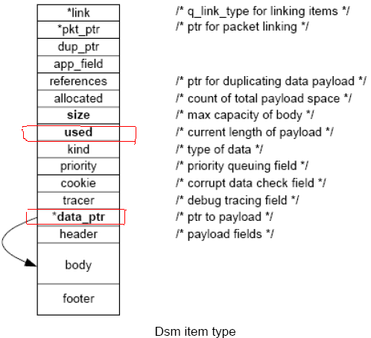
使用时，只要将数据Copy到data_ptr，并将数据长度赋给used，其他成员在申请，系统已经初始化好了。注：Copy时要注意每个Item最大数据容量—size.如果一个不够，再申请一个，强制copy一个超出范围的数据，会将Pool污染。导致后续莫名死机。

Watermark –flow control point
Watermark用于提供通用数据流控制解决方案，具体怎样实现可以从它的结构体和代码入手分析：

可以看出，一个watermark中包含了字节数（current_cnt）、底限（lo_watermark）、上限（hi_watermark）以及各种call back指针（hiwater_func_ptr）和队列Q的指针等。
当上层应用（比如DS）通过底层设备来进行数据传输时（具体流程我们会在SIO章节中介绍），他们共同维护watermark,高通提供一些使用watermark的函数。
以下是代码中提供的几个watermark相关函数接口：
dsm_enqueue(wmark, item)
– Adds an item to the watermark（添加一条记录到watermark中）
– Calls each_item_func(), if any（调用函数each_item_func()）
– If this is the first item in the watermark, calls non_empty_func_ptr（如果这是watermark的第一条记录（队头），则调用non_empty_func_ptr）
– If highwater mark in bytes is reached, calls hiwater_func_ptr(deassert CTS)（如果字节数到达了watermark上线则调用hiwater_func_ptr）
– If it does not_exceed_cnt bytes in the watermark, drops the item（如果item中的字节数没有达到要求则忽略这个item）
dsm_dequeue(wmark)
– Removes the first item from the watermark（从watermark中去掉队头（出队））
– If no other items are left in the watermark, calls gone_empty_func_ptr（如果watermark中已经没有item了，则调用gone_empty_func_ptr）
– If low-water mark is reached, calls lowater_func_ptr(assert CTS)（如果到达watermark底线，则调用lowater_func_ptr）
注意: watermark counts是指byte数而不是item数。
可以看出，dsm watermark就是通过对队列的出队入队的管理来实现流控制的。
在DSM入队操作中，其中有这么一句：
这里就是对队列进行watermark监测，下面看watermark监测做了什么事情。

上面的代码可以看出，在入队时，根据队列的情况进行了相应情况的call back调用。换句话讲，就是当队列发生变化时，watermark将调用不同的函数以响应这些变化。
可见，watermark可以看成是一种基于队列操作的队列管理机制。示意图如下

Sleep

Sleep硬件相关知识
一般我们直观观察高通是否进入睡眠可以通过数字电源来观察，那么有必要对睡眠相关的Sleep电流概念有所了解：
CDMA 手机的Idle 状态的电流如上。有3 个概念描述如下：
Average sleep current: 0.4-0.9mA.根据手机功能，显示屏的要求不同而不同。
Average Rx current:手机处于睡眠状态时，需要定时从基站接收消息。此刻手机接收系统唤醒。正常的手机paging 应是规则的。
Idle 电流： 是指手机 sleep current 和Rx current 的时间平均值。影响手机Idle 电流的主要因素是sleep 底电流。RX 电流的宽度和高度在芯片组和协议栈定好以后，一般开发者没有能力改变。

Sleep软件相关知识
在高通平台上，Sleep由sleep task进行管理, sleep任务的优先级最低(优先级2). 当没有其他任务使用CPU时, 调度器才会让sleep task获得CPU的使用权限, sleep task会根据当前的任务调用状态, 决定CPU是否可以进入睡眠状态, 如果判定当前状态可以进入sleep状态, 则通过sleep_power_down_and_halt关闭主晶振TCXO及其他LDO电源, 以获得省电效果。具体流程如下图所示：
Sleep鉴权：
sleep_power_down_and_halt能否关闭TCXO及其他LDO电源, 以获得省电效果由sleep鉴权机制决定
Sleep鉴权机制大体可以分为两块鉴权部分:
- sleep任务本身是否容许进行睡眠
- 是否有其他任务不容许进行睡眠

查Sleep电流方法
1. 首先确保所有 task 都可以进sleep
. 在Sleep.c 里面添加代码,把所有not_okts 的task 从log 打出来, 如果这时只有SLEEP_DIAG_OKTS_SIG 和SLEEP_USB_OKTS_SIG 则正常.
. 再把上面加的代码去掉, 用示波器测量TCXO, 看是否有周期性关闭. 如果有则正常,没有则需查diag 和usb task 是否有问题.
2. 在 TCXO 关闭基础上,查板子是否存在漏电
. 测量板上所有电阻两端是否存在压降;
. 把板子一些无关器件吹掉;
. 测试PM 输出的几个电压值是否正常

SIO

SIO模块的架构
在高通平台，SIO模块的整体架构如下图所示：
Service layer主要实现相关服务，如DIAG、DATA等等，Control layer主要负责设备与服务的管理，并且加上相应管理机制。Device layer可以分为两层，SIO Interface向上层提供统一的接口，隐藏了硬件的相关操作。SIO Device driver实现相关硬件驱动。
开机时，在tmc_init函数中，会依次调用rdm_get_prev_port及rdm_issue_open函数，rdm_get_prev_ports()的作用在于读取保存在efs中的设备映射表。在设备映射表中保存了上次断电前的设备映射表。读出设备映射表内容将其放入到rdm_current_device_map[ RDM_DEV_MAX ]之中。 接着调用rdm_issue_opens()，根据读出的rdm_current_device_map[ RDM_DEV_MAX ]的内容，打开相应的port。
RDM的作用在于动态的修改设备映射关系，那么在应用中可以动态修改设备映射关系。只要调用相关接口rdm_assign_port就可以。

SIO数据处理流程
在上一节介绍了高通平台中SIO模块的整体架构，但我们经常涉及到其中一部分（device layer），通常也是修改这一部分。在这一节我们将详细介绍SIO的数据处理流程。
SIO数据接收：
RX FIFO中如果有数据，则会从DSM Pool中申请得到一个DSM item，然后将RX FIFO中的数据装载到这个DSM item中，然后将这个DSM item入队到对应的watermark中，watermark在有新的DSM item加入时会进行监测，看数据是否达到要求以调用不同的call back，发出信号通知application来处理这些数据。 当然也可以直接通过回调函数rx_fun直接处理DSM item。
SIO数据发送：
数据发送前会先申请一个DSM item，然后将要发送的数据填充到dsm item中，如果TX FIFO为空，则直接将这个dsm item中的数据传送到TX FIFO中，如果TX FIFO不为空（发送器正忙），则将这个dsm item入队到相应的water mark中，watermark会在适当的时候将这些数据发送到TX FIFO中。

重启问题分析
万事皆有根源。 重起及异常无非就是软件和硬件的原因；我们在分析的过程中通常需要排除，定位。 硬件上的异常现象通常表现在： 1 电压过低（或限流过低）2. 程序跑飞，没有规律（这通常是flash的原因，时序太紧了）；等等这些原因用调试器，软件的方法是没法查找的，是一些经验问题，在驱动调试阶段一般可以解决。 还有就是软件上的问题， 这些问题我们一般都可以寻根溯源， 在异常向量表的地方打断点，逐步尝试， 一般可以定位到：指令没定义，指令预取异常， data abort， 或者就是reset。 这些原因我们都可以根据r14 的值来回溯， 查找； 这些方法技巧做嵌入式的软件工程师都应该有所了解，加以掌握。

软件狗检测异常
通常重起时，我们跟踪会在0地址打断点， 然后根据r14（或者r14－4，r14－8）的值进行回溯， 一般可以找发生重起的地方， 然后再分析原因。 通常有两种情况:
- 就是dog task 跑起来之前重起， 通常是在初始化过程中没有及时踢狗， 这时要审查代码在适当的地方（处理费时的地方）加入硬件踢狗， 多试几处， 通常可以解决问题；
- 就是dog task 跑进之后重起，就是下面所描述的。

在QSC60x5系列的平台里面有一个优先级最高的任务Dog task,它用来监测其它task是否在正常运行，如果某一任务陷入了死循环，或者长时间占有系统资源不释放，导致其它任务不能及时的得到调度，这时候dog task会认为当前的任务调度出现了问题，当dog task认为在规定的时间之内某一个task 还没有给自己做dog_report()的动作时，它就认为该任务已经死了，所以dog task接下去会去调用：err_fatal_put_log ( 0,(char*)&(dog_task_info[loop_index].task))
发生这种情况时，我们需要先确认是否真的是由于dog task检测的原因导致重启的，通过调试器在spider上可以跟踪。步骤如下：
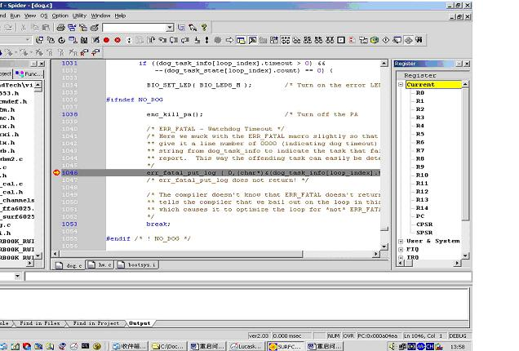
如上图，将断点设置到dog.c文件的
err_fatal_put_log ( 0,(char*)&(dog_task_info[loop_index].task))处，如果设置了你需要的debug操作后，程序进入到这里，那么很可能就是某一个task没有给dog task做dog_report()导致的原因。具体还可以定位到是哪一个task没有做dog reprot导致超时的。这可以再深入研究里面的代码。

发生data abort导致重启
ARM中有一种异常称之为data abort。当PC指针指向一段未定义区域并访问(读或者写)的时候，系统会发生data abort异常。这时候PC指针会自动跳转到0x10的地方执行data abort的处理程序.目前QSC60x5平台同样在这个时候设置了一个死循环，导致硬件狗超时并重启。Data abort的情况在实际开发过程中也经常发生，数组越界，指针乱指，都有可能导致data abort异常发生。
发生了data abort的时候可以将断点直接设置到0x10 data abort的程序入口处，通过回溯R14寄存器来找到发生data abort的地方：R14 – 8的地方就是发生data abort的地方。

指针未初始化引起的系统重启
下面这个代码说明了一个极为常见的错误：
int *a;
*a = 12;
这个声明创建了一个名叫a的指针变量，后面那 条赋值语句把12存储在a所指向的内存位置。但是a指向那里呢？我们声明了这个变量，但从未对它进行初始化，所以我们没有办法预测12这个值将存储于什么地方。从这一点看，指针变量和其他变量并无区别。如果变量是静态的，它会被初始化为0；但如果变量是自动的，它根本不会被初始化。无论是那种情况，声明一个指向整型的指针都不会“创建”用于存储整型值的内存空间。由于指针没有被初始化所以这个指针包含一个“随机的合法的”地址。接下来的事情很简单：位于该“随机的合法的”地址位置的值被修改，虽然操作者并无意去修改它。这种类型的错误非常难以捕捉，因为引发的错误可能与原先用于操作那个值的代码完全布相干。所以，在呢对指针进行间或访问之前，必须非常小心，确保它们已被初始化。

注意事项
1、将使用到的比较大的栈变量使用static修饰，或者改为MALLOC，使用堆空间。
2、避免使用递归。
3、函数调用的参数使用结构指针，不要使用结构体做为参数。
4、使用指针变量之前必须初始化
5、在写数组或者MEMSET中，检测边界
6、在大段程序执行注意踢狗
总之最重要的是仔细！

